Catherine TEISSIER (ECHANGES, Aix-Marseille Université)
Mujeres en el cómic en lengua alemana: ejemplos de un campo en expansión.

Cada dos años se celebra en Erlangen (Baviera) el festival Comic-Salon, uno de los principales eventos del cómic en Alemania, comparable al festival de Angulema en Francia. El premio Max und Moritz se concede en varias categorías. El festival se amplía al año siguiente con exposiciones en honor de los ganadores en otras dos ciudades alemanas del cómic: Schwarzenbach an der Saale, en el este, y Oberhausen, en el oeste. De cara a la edición de 2022, habrá una fuerte presencia de autoras de cómic: Birgit Weyhe (Mejor Artista de Cómic en Lengua Alemana), Aisha Franz (Mejor Cómic en Lengua Alemana), Lina Ehrentraut (Mejor Debut en Cómic en Lengua Alemana), Daniela Heller (ídem), Daniela Schreiter (Premio del Público). En total, de los 8 autores que serán galardonados con exposiciones en 2023, 5 son mujeres. Así pues, ya no cabe duda de que las autoras han entrado en el mundo en rápida expansión del cómic en lengua alemana, que ha despegado realmente desde la reunificación y principios de los años noventa. El gran número de autoras de cómic y la variedad de su obra ya hacen imposible ofrecer una visión exhaustiva del cómic femenino en el mundo germanófono (concentrado principalmente en Alemania), a menos que se le dedique una obra enciclopédica. Así pues, tras un breve repaso histórico, nos proponemos presentar tres ejemplos, con el fin de hacer justicia a las tendencias recientes y a las autoras contemporáneas, elegidas por su importancia y/u originalidad, para los más jóvenes. De este modo, demostraremos que la representación de temas femeninos y feministas es esencial para estas artistas, que han sabido hacerse un hueco en un mundo del cómic cuyos códigos y lógicas son al menos tan masculinos como en el cómic francófono.

1- Breve historia del cómic femenino en lengua alemana
2- Un ejemplo: Ulli Lust y la autobiografía
3- Un ejemplo: Birgit Weyhe y el colectivo SPRING
4- Un ejemplo: jóvenes creadoras exploran las posibilidades de la narración en imágenes. Zelba (Dans le même bateau), Mia Oberländer (Anna)

1- Breve historia del cómic femenino en lengua alemana
Aunque las aventuras de Max und Moritz (Wilhelm Busch, 1865) se consideran el origen del cómic alemán, este género relativamente reciente, al menos en su forma actual, que se desarrolla sobre todo desde los años 50, permaneció durante mucho tiempo relativamente marginal en Alemania, confinado a obras ilustradas y publicaciones para jóvenes. La influencia estadounidense fue predominante, con la llegada en los años 30 de creaciones norteamericanas a los grandes diarios (FAZ) o semanarios (Neue Jugend). Pero fue un alemán, Erich Ohser (bajo el seudónimo de e.o. Plauen), quien abrió nuevos caminos en Die Berliner Illustrirte Zeitung con su tira sin palabras Vater und Sohn. Plauen fue detenido por los nazis en 1944 y se suicidó en prisión. Este primer cómic alemán, que se apartaba claramente de las historias ilustradas clásicas, no fue redescubierto hasta la década de 1970, y se tradujo al francés en 1999. Después de 1945 y la división de Alemania, los jóvenes occidentales descubrieron el cómic a través de las producciones estadounidenses, en particular mediante la traducción de cómics dedicados principalmente a los superhéroes, pero también gracias a Micky Maus, la primera revista a todo color, a partir de 1951. La obsesión es descomunal, y fue la época de las creaciones de Roland Kohlsaat, autor de Jimmy das Gummipferd, publicado en Sternchen (el suplemento juvenil del semanario Stern) en 1953. Ese mismo año, Rolf Kauka creó los personajes de Fix y Foxi para la revista del mismo nombre (que se publicó hasta 1994). En la RDA, la gente también quería leer cómics, por lo que el Comité Central de la FDJ autorizó la creación de dos revistas, Atze y Mosaik. Por razones ideológicas obvias, estas dos revistas estaban al abrigo de cualquier influencia occidental, por lo que se mantuvieron al margen de los intercambios culturales con el dinámico mundo francófono del cómic. En Alemania Occidental, las producciones del editor francés Eric Losfeld y la llegada de las primeras traducciones de cómics underground estadounidenses cambiaron la situación, y en los años setenta el campo del cómic germano occidental se renovó con la llegada de nuevos autores marcados por la escena alternativa y anarquista. Fue también en esta época cuando surgieron las primeras autoras alemanas de cómic. Mientras que Gerhard Seyfried (Invasion aus dem Alltag, 1981, Flucht aus Berlin, 1990) y Brösel (creador de Werner) apenas habían sido traducidos en Francia, Franziska Becker, primera y principal representante del cómic feminista, vio cómo su "respuesta feminista a Astérix y Obélix", “Féminax et Walkyrax”, que se tradujo rápidamente al francés (Arboris, 1994). Los 4 volúmenes de su cómic Mein feministischer Alltag, Mon quotidien féministe (1980, 1982, 1985) fueron publicados por Emma Verlag, la editorial feminista de Alice Schwarzer, figura destacada del feminismo de Alemania Occidental. Sus otras obras aparecieron en editoriales convencionales que poco a poco iban dando cabida al cómic: Diógenes, DTV. Sus temas siguen siendo decididamente femeninos, y su perspectiva, feminista y satírica. Sus cómics presentan "mujeres buenas" (Weiber, Emma-Verlag 1990) y "hombres y otras catástrofes" (Männer und andere Katastrophen, VGS-Verlag 2003) en un estilo gráfico redondeado, con cierta influencia de Claire Bretecher, todo ello al servicio de una visión decididamente humorística de los trastornos que han afectado a las relaciones entre hombres y mujeres desde el segundo feminismo de los años setenta y ochenta en la RFA. Estos libros han sido durante mucho tiempo éxitos de ventas. Franziska Becker fue homenajeada con una gran exposición: "60 Jahre Becker- 60 Jahre BRD" en la feria CARICATURA de Kassel en 2009. En 2013, se convirtió en la primera mujer galardonada con el Premio Wilhelm Busch.

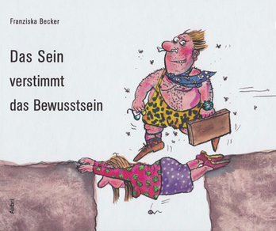
[Ilustración 1]
Mientras tanto, en el vertiginoso mundo del cómic en lengua alemana, y en particular del cómic alemán, las voces femeninas (¡plumas y pinceles!) son cada vez más numerosas, y las formas de expresión y los temas se diversifican exponencialmente, en un medio gráfico que a su vez se expande rápidamente. Para Andreas Platthaus, autor del blog de cómics alojado en FAZ, fue tras la reunificación cuando Alemania recuperó su lugar en el mundo del noveno arte, gracias sobre todo a una serie de autores del Este, que formaron la nueva vanguardia. Algunos de estos autores han dado un impulso extraordinario a la creación de cómics en los últimos años. Forman parte de colectivos y ellos mismos han inspirado a jóvenes talentos. Anke Feuchtenberger, por ejemplo, nació en Berlín Este en 1963 y actualmente es profesora en la Universidad de Ciencias Aplicadas de Hamburgo.
Hamburgo, desde 2006; Internationaler Comic-Salon Erlangen, el mayor, que se celebra cada dos años desde 1984, alternando con Múnich). El noveno arte se desarrolla rápidamente en Alemania desde los años 2000, en torno a colectivos de escritores y/o editoriales especializadas (Reprodukt, avant-Verlag, Carlsen, por citar las más conocidas). Estas editoriales, así como Rowohlt y Suhrkamp, producen principalmente lo que se conoce como "novelas gráficas", que son obras voluminosas dirigidas a un público adulto, con un estilo muy depurado y una amplia gama de temas (ficción pura, autobiografía, acontecimientos o personajes históricos, adaptaciones de obras literarias). Estas obras están teniendo un gran éxito en las librerías, que están abriendo secciones dedicadas a ellas. Entre las más comentadas de los últimos años figuran obras de Mawil (Kinderland, Reprodukt 2014), Birgit Weyhe (Im Himmel ist Jahrmarkt, Avant-Verlag, 2013), Ulli Lust (Flughunde, Suhrkamp 2013) Kitty Kahane (con Alexander Lahl, Max Mönch: Treibsand. Eine Graphic Novel aus den letzten Tagen der DDR, Metrolit 2014) o Barbara Yelin (Irmina, Reprodukt, 2014). También hay autoras que se dedican al cómic de no ficción, como Paula Bulling (Im Land der Frühausteher, Avant-Verlag, 2012).
2- Un ejemplo: Ulli Lust y la autobiografía
Vemos que la edición y los festivales dan por fin cabida a las mujeres creadoras, cuyas obras de gran calidad son premiadas tanto en Alemania como en Francia. Es el caso, por ejemplo, de Ulli Lust, cuya autobiografía contribuyó en gran medida al desarrollo de la novela gráfica y el cómic en lengua alemana: Ulli Lust, Heute ist der letzte Tag vom Rest deines Lebens. Berlín, Avant-Verlag, 2009. Traducción: Trop n'est pas assez. Traducción de Jörg Stickan, Bussy-Saint-Georges, Éditions çà et là, 2010, Premio Max und Moritz 2010 y Prix Artémisia 2011 en Angoulême. La segunda parte de la autobiografía, Wie ich versuchte ein guter Mensch zu sein, Berlín, Suhrkamp Verlag 2017 (Premio Max und Moritz 2018) también se tradujo rápidamente al francés (Alors que j'essayais d'être quelqu'un de bien, traducción de Paul Derouet, Éditions ça et là, París 2017). La obra de Birgit Weyhe también tiene aspectos autobiográficos: en Madgermanes, Avant-Verlag, Berlín 2016 (en francés: Madgermanes, Cambourakis, 2017), vuelve la vista a su infancia en Mozambique. Pero esta novela gráfica trata sobre todo de la compleja relación entre la Alemania actual y sus antiguas y efímeras colonias. La amplia novela gráfica Trop n'est pas assez, de Ulli Lust, publicada en Alemania en 2009 y traducida al francés en 2010, incluye un ecléctico anexo en la parte final. Además de documentación sobre el movimiento punk, extractos de diarios, información sobre la Italia de principios de los 80, época en la que transcurre la historia, y reproducciones de "hojas de mendicidad" utilizadas por la protagonista, la autora finaliza su obra con estas frases:

“Pido disculpas a mis padres y no puedo agradecerles lo suficiente su paciencia y apoyo. También me gustaría aprovechar esta oportunidad para saludar a mi hijo Phillip, y me alegro de que sea tan sensato. Mi agradecimiento (de nuevo) a Kai Pfeiffer por convencerme para dibujar esta aventura, por animarme en todo momento y por ayudarme con el texto. “ (Lust, 2010: 463)

Los distintos artículos de prensa escritos tras la publicación de la obra (así como el juego entre el nombre del autor y el del protagonista-narrador, Ulli) también nos dicen que se trata de un relato autobiográfico, escrito mucho tiempo después del suceso, que el autor Ulli Lust tardó más de cinco años en completar. La razón por la que este trabajo llevó tanto tiempo y fue tan difícil, como sugieren los agradecimientos antes mencionados, es que "debido a lo que ocurrió en aquel viaje a Italia, viví avergonzado durante años". (Platthaus, 2009).
Trop n'est pas assez catapultó realmente a la fama a su autor, Ulli Lust. También es innegable que este libro supuso una importante contribución al desarrollo de la novela gráfica y el cómic en lengua alemana, una forma de arte que hasta entonces había permanecido un tanto marginal en Alemania, Austria y Suiza. Ulli Lust ganó no solo el Premio del Público Max und Moritz en 2010 (el premio de cómic más prestigioso de Alemania), sino también el Prix Artémisia (Francia, 2011) y el Prix Révélation en el Festival de Angulema, también en 2011, el Premio Urhunden sueco (2013) y, por último, el LA Times Book Award 2013. Esta novela gráfica aborda directamente el tema de la dominación masculina del cuerpo femenino.
Trop n'est pas assez (Demasiado no es suficiente) sigue el viaje de dos meses de dos punks muy jóvenes, Ulli y su amigo Edi, que deciden abandonar Viena y su estrecho mundo por Italia, promesa de aventura y libertad. Pero el viaje de liberación y exploración se convierte en una aventura traumática. Del mismo modo, Italia, y Sicilia en particular, se convertirán en el escenario de la creciente presión ejercida sobre la protagonista: descubrirá unas relaciones entre hombres y mujeres violentamente polarizadas, reducidas a una sexualidad en la que el hombre es el depredador y la mujer la presa. Palermo, la ciudad siciliana donde los dos protagonistas pasan la mayor parte del tiempo, no es sólo el escenario de sus (des)aventuras, sino también la causa cultural y política de lo que viven Ulli y Edi, a saber, unas relaciones de poder entre hombres y mujeres basadas en una concepción de la sexualidad heredada de una milenaria visión mediterránea de la mujer y de su lugar en la sociedad. Palermo se presenta no sólo como una ciudad de libertad y placer (la droga es fácil de conseguir, Ulli y sus amigos reciben comida gratis de los dueños de restaurantes que obedecen a un anticuado código del honor, pero también es una ciudad en la que el poder de la mafia se ejemplifica y se explica por una visión particular del lugar de la mujer, que es alternativamente moneda de cambio, descanso del guerrero, fuente de ingresos (la prostituta), o protegida y privada de libertad (la hermana, la esposa, la madre, reducida a los confines del hogar). Por último, Palermo no es sólo el escenario de la desilusión y la humillación de la protagonista, sino también el lugar donde la desterritorialización permite por fin a Ulli tomar conciencia de su propia fuerza, y el florecimiento de una nueva identidad femenina, por no hablar del despertar a la sensualidad y a una sexualidad por fin feliz.

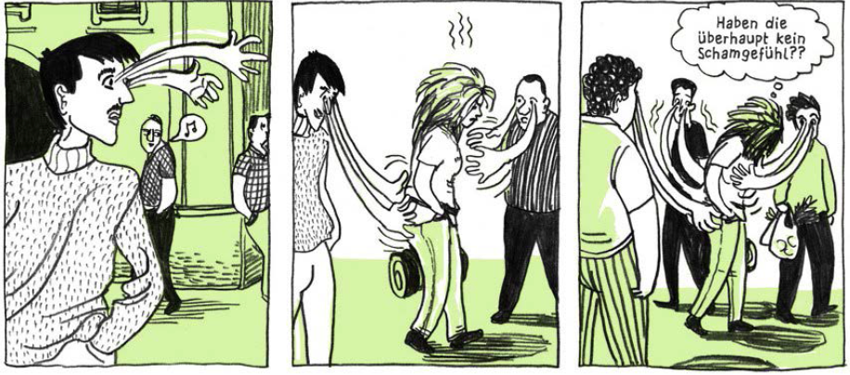
[Ilustración 2]
3- Un ejemplo: Birgit Weyhe y el colectivo SPRING
En un entorno bastante exclusivamente masculino, pero también (véase más arriba) en el contexto de la creación de cómics en los años 2000, la dinámica de los colectivos parece ser importante para el desarrollo de autoras jóvenes y no tan jóvenes que disfrutan creando en torno a un proyecto común. Es el caso, como hemos visto, del colectivo berlinés Monogatari. Pero también hay colectivos de mujeres, uno de los cuales es el de Birgit Weyhe, donde continúa su trabajo de exploración gráfica. Birgit Weyhe fue aclamada por la crítica por su trabajo sobre los trabajadores que llegaron a la RDA procedentes de Mozambique a finales de la década de 1970. Continúa su sutil explotación de las posibilidades que ofrece el cómic y la interacción entre texto e imagen en esta historia, así como en su novela gráfica, Kermesse au paradis (Weyhe, 2013 ), que también ha sido traducida al francés, Birgit Weyhe ofrece dos variaciones en cómic sobre el tema del trabajo femenino y la obra de la mujer artista, tituladas Arbeit - ein eigenes Arbeitszimmer y Meine Arbeit, en la antología que el colectivo de mujeres de Hamburgo SPRING dedicó al trabajo en 2015 (Weyhe, 2015). Arbeit - Ein eigenes Arbeitszimmer no es una historia sino, como sugiere el título, una reflexión en dibujos, libremente inspirada en el texto seminal de Virginia Woolf, sobre las condiciones de la creación femenina (el colectivo SPRING es un grupo de autoras e ilustradoras de cómics), y sobre el estatus del propio trabajo en una sociedad y un entorno alemanes que no reconocen el arte, y a fortiori la actividad de una dibujante, como un trabajo por derecho propio.

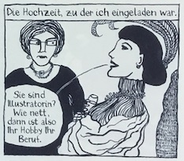
[Ilustración 3] (Weyhe, 2015a : 43)
Para explorar esta cuestión (¿qué es el trabajo? ¿Es trabajo lo que ella hace?), Weyhe ha diseñado un cómic que funciona a dos niveles: por un lado, siguiendo un hilo narrativo flexible, en el que la autora se representa a sí misma en busca de una respuesta, por ejemplo yendo a orillas del Elba, donde observa las instalaciones portuarias de Hamburgo, o conversando con su hija, sus amigos e incluso sus propios personajes. Este ligero hilo conductor también está puntuado por recuadros dedicados a una representación detallada y metonímica de la obra (p. 39, 40, 42, 47).
Al principio, estos recuadros pueden ser fácilmente ignorados (o dejados de lado) por el lector, ya que, como sabemos, la lectura de cómics se adapta mucho más a una combinación de ritmos diferentes que la lectura de texto escrito. El ojo puede saltar de un borde de la página al siguiente, de un panel a otro, alternando entre la aceleración y la ralentización. Retroceder o saltarse uno o varios recuadros no interrumpe la comprensión global. Al contrario, esta navegación dentro de la página (o del panel) profundiza la lectura y permite saborear las diferentes capas de la obra.
En los otros nueve paneles de Arbeit - Ein eigenes Arbeistzimmer, Birgit Weyhe aborda el trabajo femenino, la historia del trabajo en torno al puerto de Hamburgo, las múltiples formas que adopta el trabajo para una madre que es también artista y, por último, el estatus del trabajo creativo. Aunque aquí no hay espacio suficiente para hacer un análisis completo de la forma en que se representa aquí el trabajo, estos pocos ejemplos muestran que el cómic puede, gracias a su código semántico específico, jugar tanto con la descripción de procesos (dos paneles sucesivos que muestran el trabajo del pescadero, p. 40). La obra de Weyhe se basa en una evocación metonímica del trabajo, pero también en la autorreflexividad (el propio dibujo cuestiona su propio estatus en un panel que muestra extrañas flores con la leyenda "Ist das Arbeit?"). Weyhe, que habla varias veces en el cómic en el que ella misma es un personaje, llega a la conclusión de que es imposible representar un tema tan complejo en unos pocos dibujos. Sin embargo, demuestra con su ejemplo que al menos es posible plantear la cuestión del trabajo de la mujer artista en el dibujo, y que la representación de los procesos de trabajo a través de una narración de ficción no es la única forma de representar el trabajo en el cómic.
4- Un ejemplo: jóvenes creadoras exploran las posibilidades de la narración en imágenes. Zelba (En el mismo barco), Mia Oberländer (Anna)

Por último, nos gustaría ofrecer una panorámica de las muy variadas formas que adopta la creación femenina de cómics en Alemania, con Zelba y su obra a la vez autobiográfica e histórica, y Mia Oberländer, una jovencísima creadora que explora las posibilidades del lenguaje gráfico en su trabajo de graduación, con un cómic que en cierto modo redescubre algunos de los códigos de la narrativa ilustrada de e.o. Plauen.
Wiebke Petersen, o Zelba, seudónimo con el que publica cómics desde hace diez años, nació en Alemania Occidental, en Aquisgrán, en 1973. Como tantos jóvenes de su generación, su formación la llevó más allá de las fronteras: tras estudiar arte en Alemania, hizo un Erasmus en la Escuela de Bellas Artes de Saint-Etienne, donde aún vive. Zelba trabaja y publica en Francia y en francés. De sus nueve libros publicados hasta la fecha (1 álbum infantil, 8 cómics), Dans le même bateau es el primero que se publica en su lengua materna.
Antes de estudiar Bellas Artes, la vida de Wiebke Petersen giró en torno al deporte de alto nivel. En 1989-90, justo cuando se derribaba el Muro de Berlín y Alemania se reunificaba, fue seleccionada para el equipo nacional juvenil que participaría en los Campeonatos Mundiales de Remo. Era el primer equipo de la Alemania reunificada. Durante los entrenamientos conoció a un grupo de alemanes del Este que su generación nunca había tenido la oportunidad de conocer. Tendrá que enfrentarse a esta "proximidad exótica", dejar a un lado sus prejuicios y afrontar las diferencias surgidas durante 40 años de sepaaración. El título Dans le même bateau (En el mismo barco) refleja esta nueva realidad, el hecho de que los alemanes occidentales y orientales tendrán ahora que remar juntos, tanto literalmente, para ganar los campeonatos, como figuradamente, para lograr la reunificación.
La novela gráfica es interesante en muchos sentidos, ya que esta autobiografía -que tiene también muchos aspectos feministas y humorísticos, en los que no podemos entrar aquí- es también un relato íntimo de la vida de la joven (sus relaciones con su admirada hermana mayor, con sus amigos, tanto chicas como chicos, el despertar de su sexualidad), una inmersión en el mundo del deporte de competición, y del remo en particular, con páginas muy precisas y técnicas, pero también descripciones de lo que es ser remero. Es también una inmersión en el mundo del deporte de competición, y del remo en particular, con páginas muy precisas y técnicas, pero también descripciones de las diferentes etapas de la carrera de una deportista junior, hasta el éxito supremo (Wiebke Petersen fue campeona del mundo junior de remo en la pareja sin timonel en 1991 y doble campeona de Alemania). Por último, es la historia de un encuentro germano-alemán y la historia de la reunificación desde el lado de Alemania Occidental, lo que constituye una perspectiva bastante poco frecuente.
Además de la propia construcción del relato, que permite acercarse a las diferencias Este-Oeste a través del desarrollo de los personajes en el transcurso de los distintos episodios, pero que también subraya la cercanía y las similitudes experimentadas a través del ejercicio extremo del deporte de equipo de competición, se hace un gran esfuerzo de mediación a través de desplegables a doble página en color, explicativos y deliberadamente didácticos, como el que se reproduce en la ilustración 4:

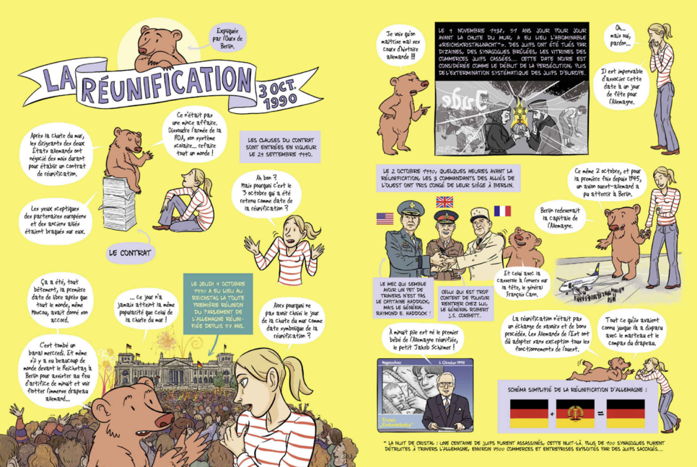

[Ilustración 4] (Zelba, 2020 : 68-69)
La última doble página (pp. 122-123) está explícitamente dedicada a las diferencias entre Oriente y Occidente. Wiebke vuelve a salir a escena para ilustrar a su lector sobre dialectos, peinados y modas, diferencias que se desvanecen ante las similitudes (los chicos de Oriente y Occidente tienen los mismos... atributos sexuales). Pero en el mismo panel, su personaje asume de repente una posición mucho menos neutral que en el panel dedicado a la reunificación (ilustración 4). Mientras que los hechos históricos se transmitían en el ingenuo diálogo entre Wiebke y el oso de Berlín, aquí (Ilustración 5) Wiebke utiliza información aparentemente técnica sobre el remo (la posición invertida de las manos según se reme en la RDA o en la RFA) para hacer ver al lector hasta qué punto fue necesaria la adaptación que se exigió sólo a los alemanes después de 1990. La única remadora que se vio obligada a adaptarse al estilo de remo opuesto al de sus compañeros de la RDA aparece llorando y con las manos ensangrentadas. Este dolor físico, resultado de una adaptación forzada a la realidad impuesta (el modelo dominante, en el remo como en todas las demás estructuras sociales, políticas y económicas de la nueva Alemania, es el de la Alemania Occidental), es paralelo a otros dolores, múltiples y menos visibles, experimentados por millones de alemanes orientales de todas las edades.

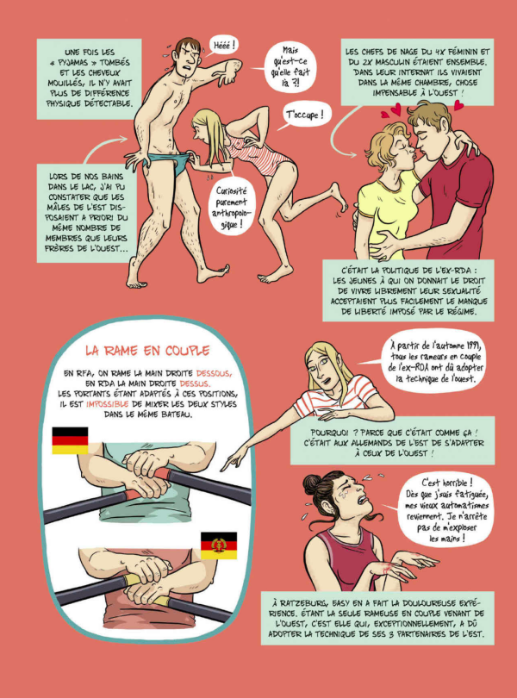
[Ilustración 5] (Zelba, 2020 : 122-123)

Tras esta novela gráfica de gran alcance, con su escritura autobiográfica y su dibujo realista, queremos ofrecer un último ejemplo de la gran riqueza de la creación femenina de cómics en el mundo de habla alemana con la obra de gran originalidad de Mia Oberländer, Anna . Esta novela gráfica de 220 páginas (sin paginar) es el trabajo de graduación de una joven artista, nacida en 1995, que vive y trabaja en Hamburgo desde 2015 y es alumna de Anke Feuchtenberger. La gran madurez gráfica y narrativa mostrada por la joven artista ha sido premiada con el Comicbuchpreis de la Fundación Berthold Leibinger. Mia Oberländer se refiere a su obra como una "novela gráfica", pero también como un "ensayo gráfico". En doce capítulos, Anna cuenta la historia de tres generaciones de Anna: abuela, madre e hija, todas ellas altas y delgadas. El tema es la diferencia, y cómo responder a los juicios negativos de los demás. No es fácil encontrar tu sitio cuando eres "demasiado": en este caso, demasiado alta (Anna es un gigante que sobresale por encima de todos los demás personajes), demasiado delgada, o demasiado gorda, demasiado pelirroja... El uso del dibujo, entre la ingenuidad y la estilización, y del color, alternando entre monocromo, grisalla, capítulos bicolores y tricolores, demuestran que la autora domina todas las formas de expresión de la ilustración, que es su campo de estudio. Mientras que un trazo firme de lápiz dibuja a la alta y esbelta Anna (así como a todos los personajes secundarios y los decorados, también estilizados) durante la mayor parte de la novela gráfica, el capítulo 10 ("Liberación") es la ocasión para una explosión de color que apenas es contenida por un dibujo, el color es tratado en su dinámica, invadiendo toda la caja/página. Los rotuladores, las líneas grises y el relieve ocupan el lugar de los tintes planos y las líneas negras de los capítulos anteriores, y esta ruptura estilística total señala la ruptura de la historia: por fin Anna es capaz de responsabilizarse de su cuerpo, de su tamaño inusual, y con un gran grito (una explosión de rojo en todos los tonos, el grito de Anna en su garganta se materializa en la erupción de un volcán), aparta a todos los que la consideraban anormal. Anna abraza ahora quién es y de dónde viene, la historia de su familia, la sucesión de grandes mujeres para las que no fue fácil encontrar un lugar. Retrato de varias generaciones, de mujeres que se salen de lo establecido sin quererlo, esta novela gráfica es también una historia de madurez, como señala Eva Königshofen, quien también observa, tanto en el lenguaje como en los dibujos, un humor fino, inexpresivo e incluso fuera de lo común en la obra de una artista cuyo talento es innegable, y a la que esperamos volver a ver en los próximos años.
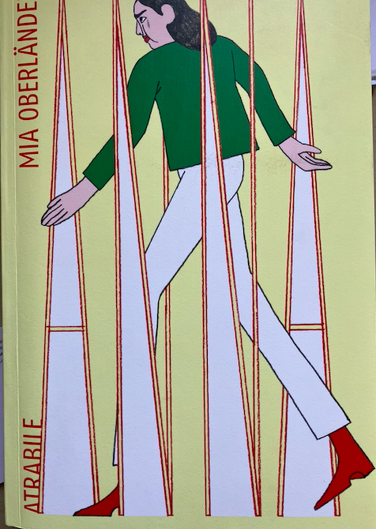
[Ilustración 6] (Oberländer, 2022)
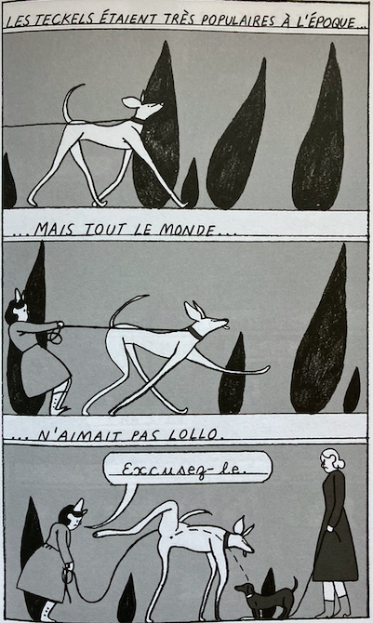
[Illustración 7] (Oberländer, 2022)

Conclusión
Desde mediados de los años noventa, el mundo del cómic se ha enriquecido con la aportación de la creación en lengua alemana, como anunciaba Patrick Gaumer en 2002: "Durante demasiado tiempo acomplejado en relación con su vecino franco-belga, el cómic alemán contemporáneo está en proceso de 'surgir' y podría sorprender a muchos en los próximos años". (Gaumer, 2002). Tras la breve historia del cómic femenino en lengua alemana esbozada en la primera parte, los ejemplos que presentamos a continuación (Ulli Lust, Birgit Weyhe y, por último, Zelba y Mia Oberländer) demuestran que es también el trabajo de las autoras de cómic el que, haciendo gala de una gran creatividad en los últimos años, explica el creciente interés de las editoriales internacionales por estas nuevas producciones. Por ejemplo, Mia Oberländer fue una invitada muy especial en la Comicon de Nápoles en abril de 2020. ¡Esperemos que muchos nuevos autores, ilustradores y guionistas sigan enriqueciendo este universo en expansión!

Erika-Fuchs-Haus, Museum für Comic und Sprachkunst: el nombre de este museo rinde homenaje a la primera y principal traductora de Mickey al alemán, una "gran dama" del cómic alemán.
Página dedicada a los mejores cómics en el sitio web del festival de Erlangen: https://www.comic-salon.de/de/die-besten-deutschen-comics [consultado el 15 de enero de 2023].
Véase la esclarecedora entrevista con la dibujante de cómics quebequesa Julie Doucet, Grand Prix d'Angoulême en 2022: https://www.lemonde.fr/culture/article/2023/01/29/julie-doucet-les-mecs-ne-se-genent-pas-avec-le-corps-des-femmes-pourquoi-est-ce-que-je-me-generais_6159703_3246.html Le Monde, 29.1.2023 [consultado el 30 de enero de 2023].
El Premio Wilhelm Busch se concede a autores del mundo de habla alemana cuya obra escrita o ilustrada siga la tradición satírica de Wilhelm Busch. El premio, dotado con 10.000 euros, se concede cada dos años. https://www.wilhelm-busch-preis.de/ [consultado el 30.1.2023].
https://caricatura.de/shop/franziska-becker-das-sein-verstimmt-das-bewusstsein/ [consultado el 30.1.2023].
Para más información, véase su página web personal: https://www.ankefeuchtenberger.de/about/ [consultado el 26.2.2023].
Uno de los aspectos más interesantes de esta novela gráfica es su composición, que integra extractos de texto, fotografías y reproducciones de fragmentos manuscritos en la tradicional secuencia de láminas. Los dibujos son uniformes y exclusivamente en tres colores: negro, blanco y verde caqui, que en la edición francesa se tiñe de un tono bistre que suaviza la expresión.
Para un análisis más detallado de los marcadores de la autobiografía y los juegos con este género en la novela gráfica de Ulli Lust, véase (Hochreiter, 2014).
En un trabajo anterior (Teissier, 2018: 33-46) abordamos estos aspectos a través del análisis de algunos ejemplos, siguiendo el hilo narrativo de esta novela de aventuras y educación que describe la emancipación de una joven a través de la combinación texto-imagen propia
Birgit Weyhe, Madgermanes, Berlín, avant-Verlag, 2016, que recibió el prestigioso Max-und-Moritz-Preis al mejor cómic en lengua alemana de 2016.
Para un análisis detallado de la función texto-imagen en la obra de Birgit Weyhe, véase (Schnitzer, 2017).
e.o. Plauen (1903-1944) era el seudónimo de Erich Ohser, un genial dibujante alemán que abrió nuevos caminos con su tira sin palabras Vater und Sohn (publicada entre 1934 y 1937 en Die Berliner Illustrirte Zeitung). Esta obra se considera a menudo el primer cómic alemán o, más exactamente, un protocómic. En cualquier caso, se aleja claramente de las historias ilustradas clásicas, y no fue redescubierta hasta los años 70. Fue traducida al francés en 1999. Para más información sobre e.o. Plauen en: https://e.o.plauen.de/werke/ [fecha de acceso: 13.6.2023].
Mia Oberländer : Anna, Edition Moderne, Zurich 2021 (2ème édition 2022), 220 páginas. Anna, traducción francesa de Charlotte Fritsch, Atrabile, Genève, 2022.
Eva Königshofen: « Vom Großsein als Frau », in : Taz.de, 14. 09 2021.
Véase la entrevista concedida por Mia Oberländer a Emilio Cirri en este contexto y publicada en la página web del Goethe-Institut: "Anna, oder wenn die körperliche Größe eine Art Familiengeschichte ist". https://www.goethe.de/ins/it/de/kul/lit/22980438.html [consultado el 26. 02. 2023].

